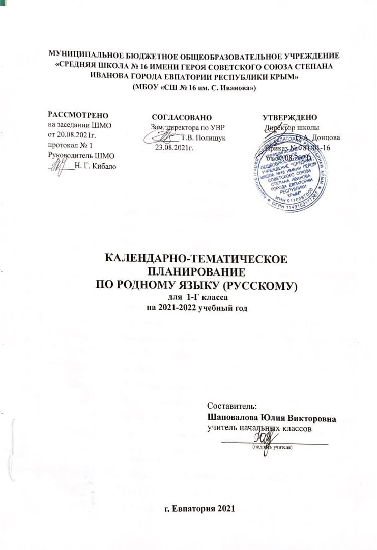

№ п/п |  | Дата |  | Тема урока
план | факт | план | факт
1. |  | 07.09 |  | Как люди общаются друг с другом.
2. |  | 14.09 |  | Жесты и мимика.
3. |  | 21.09 |  | Вежливые слова.
4. |  | 28.09 |  | Мудрость в пословицах.
5. |  | 05.10 |  | Как приветствуют друг друга.
6. |  | 12.10 |  | Зачем людям имена.
7. |  | 19.10 |  | Спрашиваем и отвечаем.
8. |  | 26.10 |  | Спрашиваем и отвечаем. Играем в загадки.
9. |  | 09.11 |  | Выделяем голосом важные слова
10. |  | 16.11 |  | Игра – сказка “Пропавшие имена”.
11. |  | 23.11 |  | Лексическое значение слов.
12. |  | 30.11 |  | Как можно играть звуками
13. |  | 07.12 |  | Где поставить ударение
14. |  | 14.12 |  | Чудесные превращения слов.
15. |  | 21.12 |  | Зачем нужны звуки языка?
16. |  | 28.12 |  | Звуковая культура речи. Загадки, скороговорки.
17. |  | 11.01 |  | Как сочетаются слова.
18. |  | 18.01 |  | Составление диалогов.
19. |  | 25.01 |  | Как писали в старину
20. |  | 01.02 |  | Рукописи, буквица.
21. |  | 08.02 |  | Из истории письменности русского народа.
22. |  | 15.02 |  | День славянской письменности и культуры.
23. |  | 01.03 |  | Дом в старину: что как называлось
24. |  | 15.03 |  | Традиции и обычаи русского народа.
25. |  | 29.03 |  | Устное народное творчество. Потешки. Заклички. Поговорки. Пословицы.
26. |  | 05.04 |  | Любимые сказки. Инсценировка любимых сказок.
27. |  | 12.04 |  | Во что одевались в старину.
28. |  | 19.04 |  | Во что одевались в старину. Обобщение.
29. |  | 26.05 |  | Русские богатырские сказки.
30. |  | 10.05 |  | Русские богатырские сказки. Сказка «Три богатыря».
31. |  | 17.05 |  | Сравниваем тексты. Виды текстов.
32. |  | 24.05 |  | Сравниваем тексты. Сравнение текстов.
33. |  |  |  | Обобщающий урок. Игра «Что? Где? Когда?».

